邵阳学院专升本报名考试费
网缴操作流程

①关注“湖南非税”微信公众号

②进入“湖南非税征管服务平台”，选择教育缴费
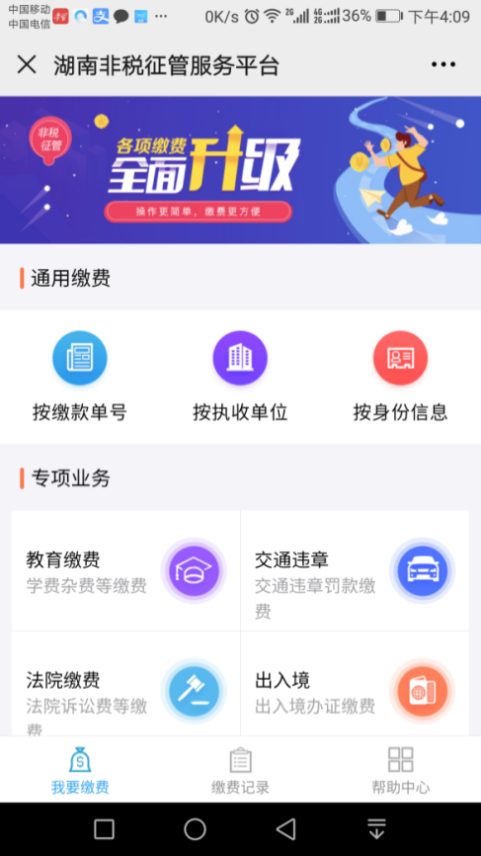
点击“教育缴费”

③进入缴费查询登录界面，输入信息后点击“查询”

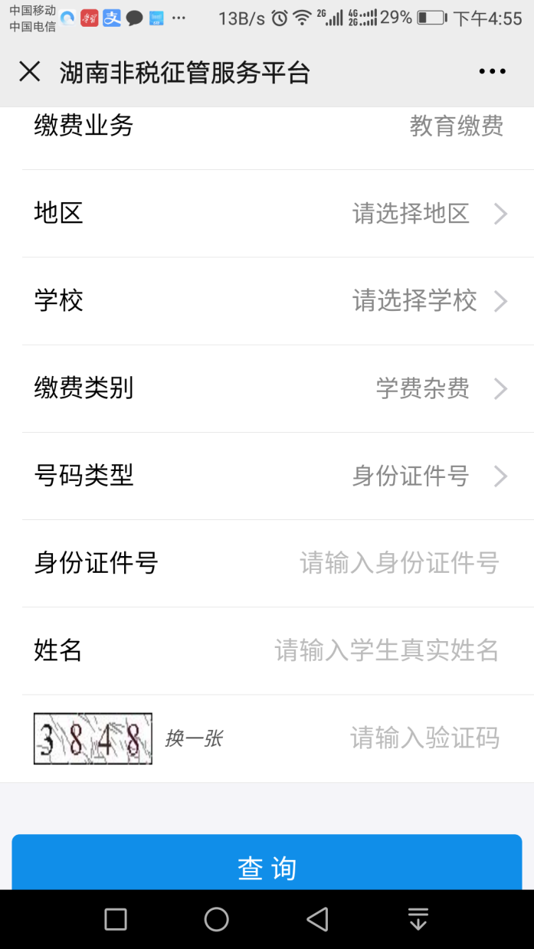
搜索“邵阳学院”
输入“身份证号”

缴费类别为“报名考试费”
地区请选择“湖南省本级”

④进入待缴信息展示界面，确认缴费金额后点击“去缴款”。
⑤进入订单支付界面，订单需在30 分钟内完成。
⑥缴费成功后，用户可返回“湖南非税征管服务平台” 首页，点击底部的缴费记录，即可以查看通过平台缴费的所有记录，点击某一条记录，即可查看记录的详细信息。

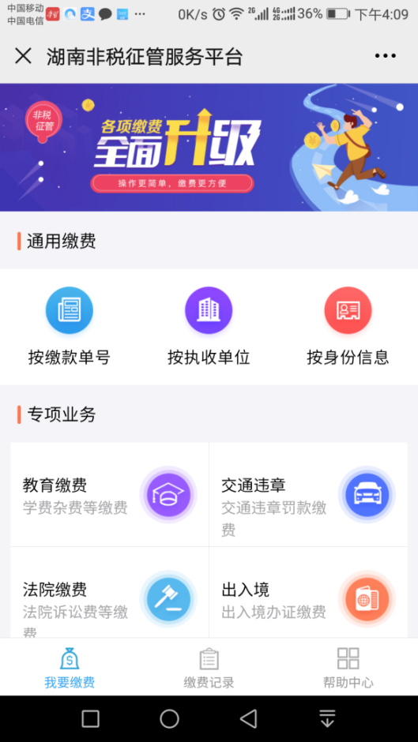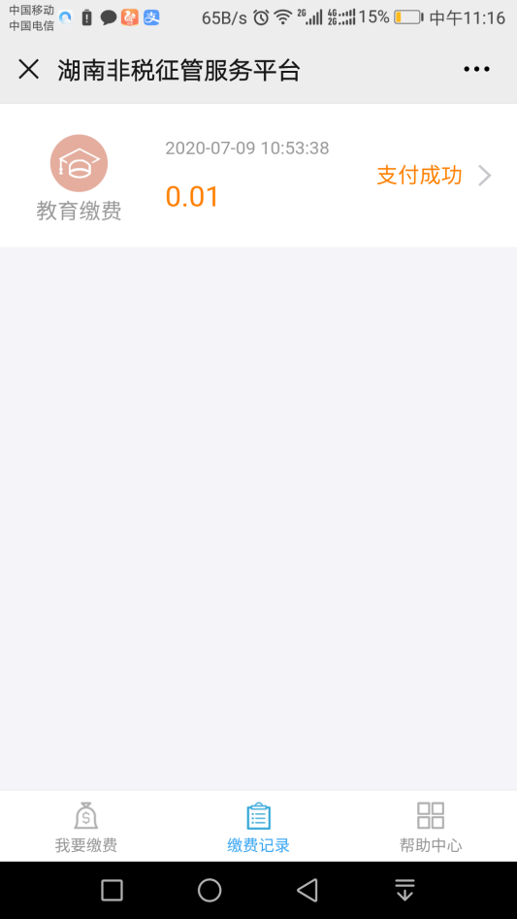
点击可查看缴费记录

⑦收费截止后将统一生成电子凭证，无纸质票据。

